2018年10月 28日 星期日 晴 14～25℃

益阳大通湖200MWp渔光互补发电项目

二期100MWp渔光互补发电项目情况：

* 与运维人员一起巡视14、13、8、53-56区桥架过路、过塘埂整改完成情况；
* 14-13区箱变平台下桥架盖板封堵不严、未盖盖板；
* 14-13区桥架穿管过沟封堵完成；
* 53区箱变平台下桥架盖板封堵不严；
* 54区箱变北桥架塌落；
* 54-55区主桥架过塘埂未绑扎；
* 56区箱变平台下桥架盖板封堵不严；
* 现场未发现施工人员

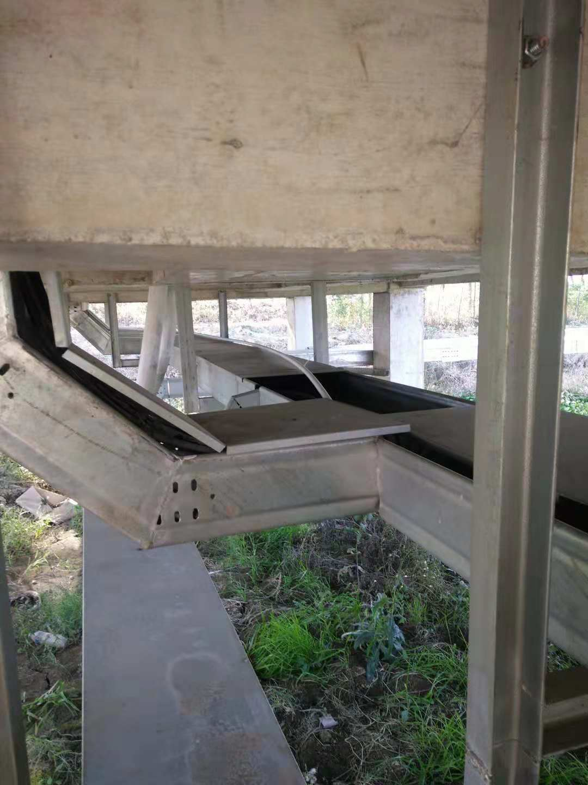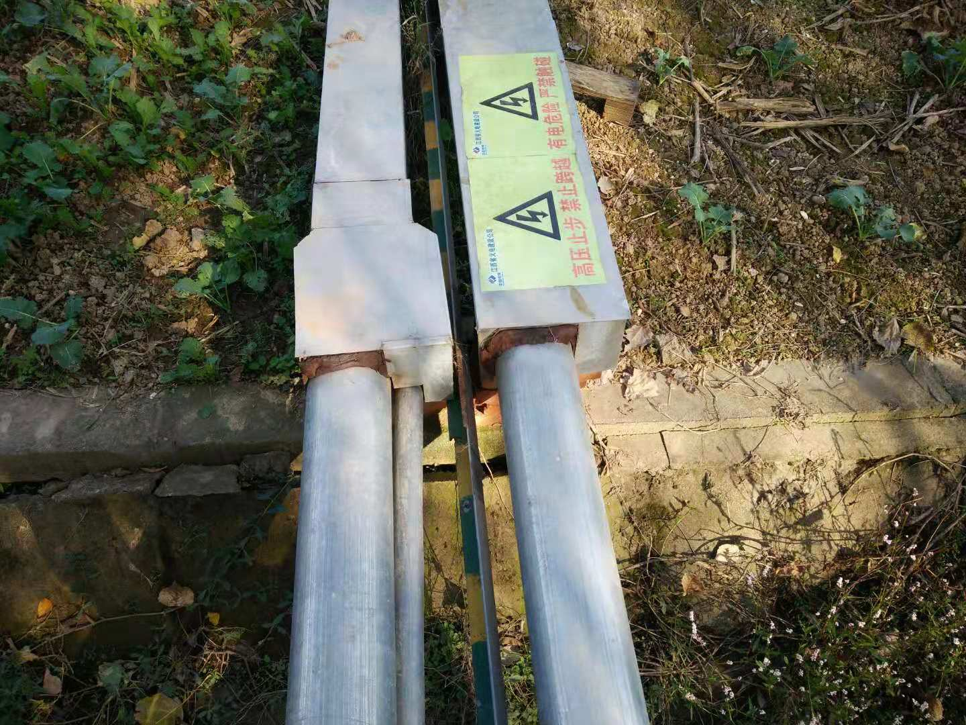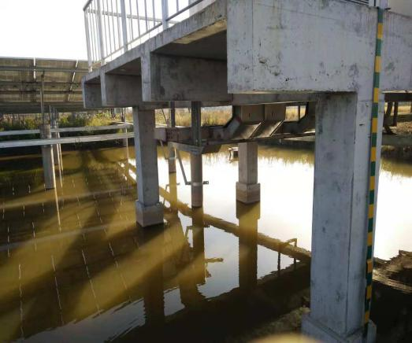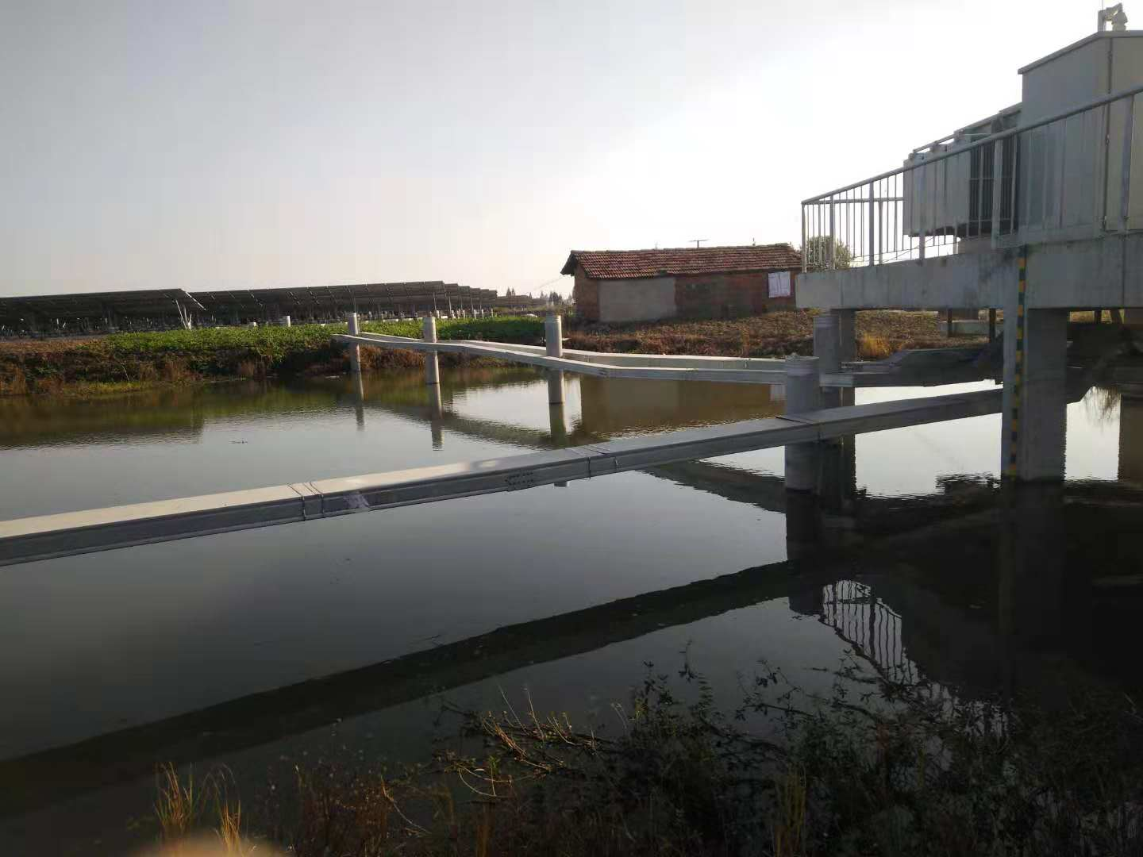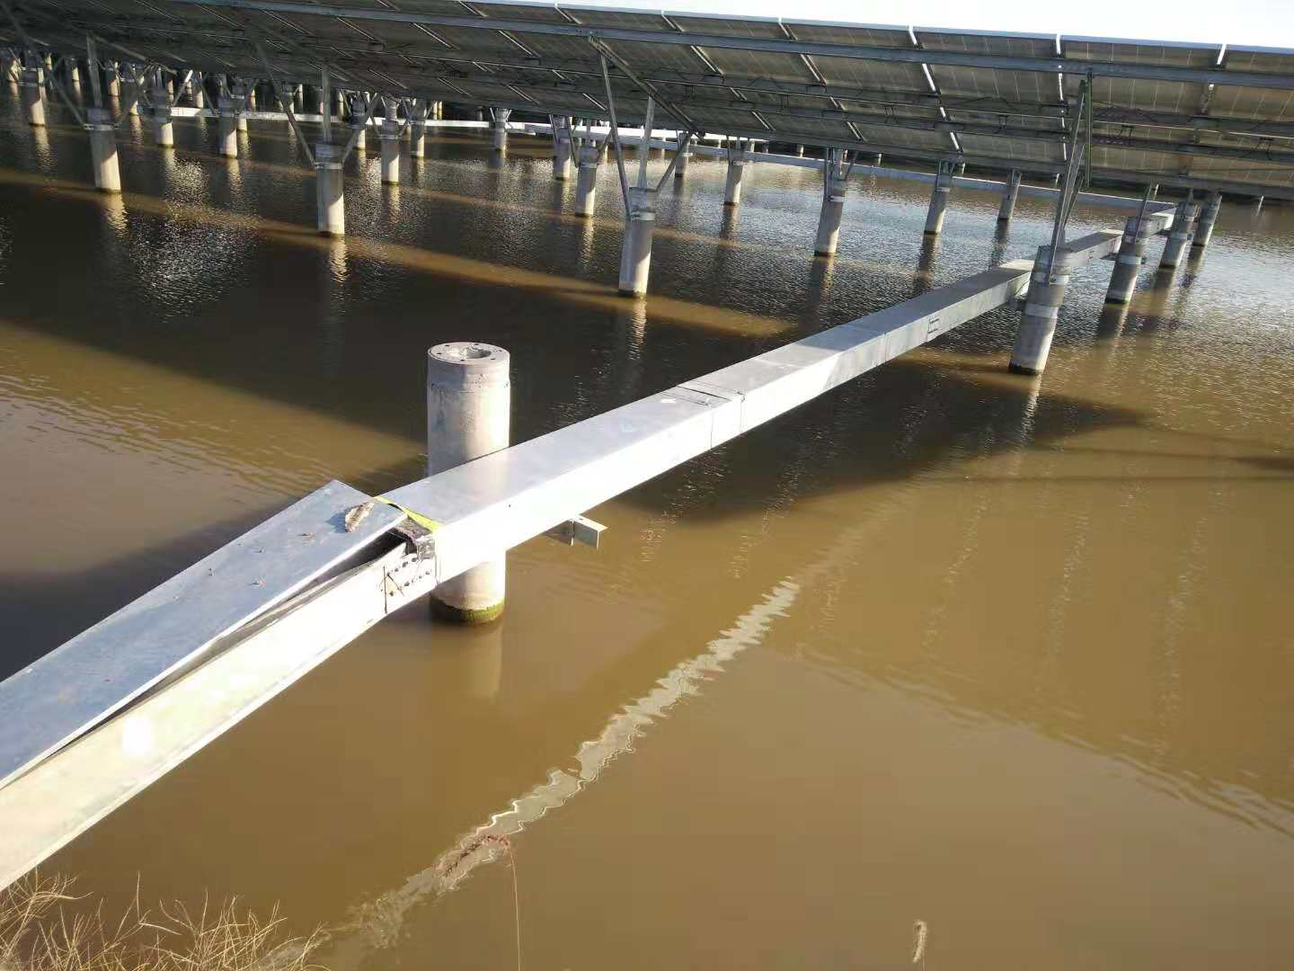 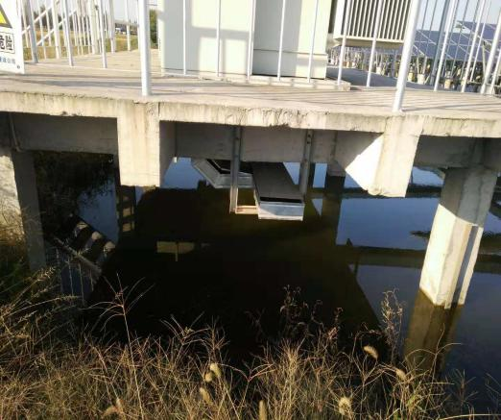

现场人员：张海龙、黎建光